ΚΕΦΑΛΑΙΟ: ΡΟΥΧΑ
Αγαπητά μου παιδιά,
Αυτό το διάστημα ίσως ακούτε (προσωπικά ελπίζω να βοηθάτε κι εσείς!!!) τις μαμάδες και τα μεγαλύτερα αδέρφια να μιλάνε για αλλαγή των ρούχων στις ντουλάπες μας. Κι αυτό γίνεται γιατί… έρχεται το καλοκαίρι!!! Μπορεί να μένουμε σπίτι αλλά η θερμοκρασία ανεβαίνει και τα χοντρά χειμωνιάτικα ρούχα μας, μας ζεσταίνουν αρκετά πια. Έτσι πρέπει να γεμίσουμε την ντουλάπα που σας έχω παρακάτω με ρούχα…ΚΑΛΟΚΑΙΡΙΝΑ!!!! Στην επόμενη σελίδα θα βρείτε, θα κόψετε και θα κολλήσετε μέσα στη ντουλάπα ΜΟΝΟ τα ρούχα που φοράμε το καλοκαιράκι!
Καλή επιτυχία!!!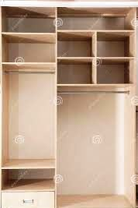
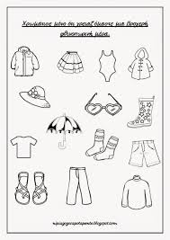
ΠΟΛΥ ΩΡΑΙΑ!
Πρέπει όμως να μαζέψουμε και κάπου τα χοντρά χειμωνιάτικα ρούχα μας. Θα τα βρεις στην επόμενη σελίδα, θα ήθελα να τα κόψεις και να τα κολλήσεις στην θήκη αποθήκευσης….
ΚΑΛΗ ΕΠΙΤΥΧΙΑ!!!
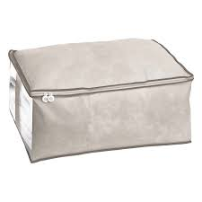

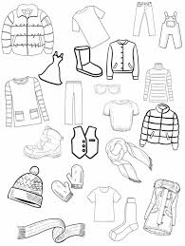
ΕΞΑΙΡΕΤΙΚΗ ΔΟΥΛΕΙΑ!!!! Ελπίζω η μαμά να χαμογελάει με την βοήθεια που της έδωσες!!!!
Ας παίξουμε τώρα:
- Ζωγράφισε με κίτρινο χρώμα αυτά που φοράμε το καλοκαίρι και με μπλε χρώμα αυτά που φοράμε τον χειμώνα…
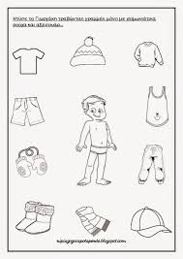
- Ένωσε αυτά που ταιριάζουν:
